EHL Aquaflair Pflaster

EHL

Eigenschaften

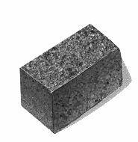

Art Pflaster

Pflastersatz

Farbton

anthrazit, beige, braun, gelb, grau, rot, weiß

Oberfläche

wassergestrahlt

Sonderverlegung

Ökoverlegung mit Drainfuge

Werkstoff

Betonwerkstein

Breite (mm)

100,00 - 600,00

Höhe (mm)

60,00 - 421,00

Länge (mm)

80,00 - 600,00